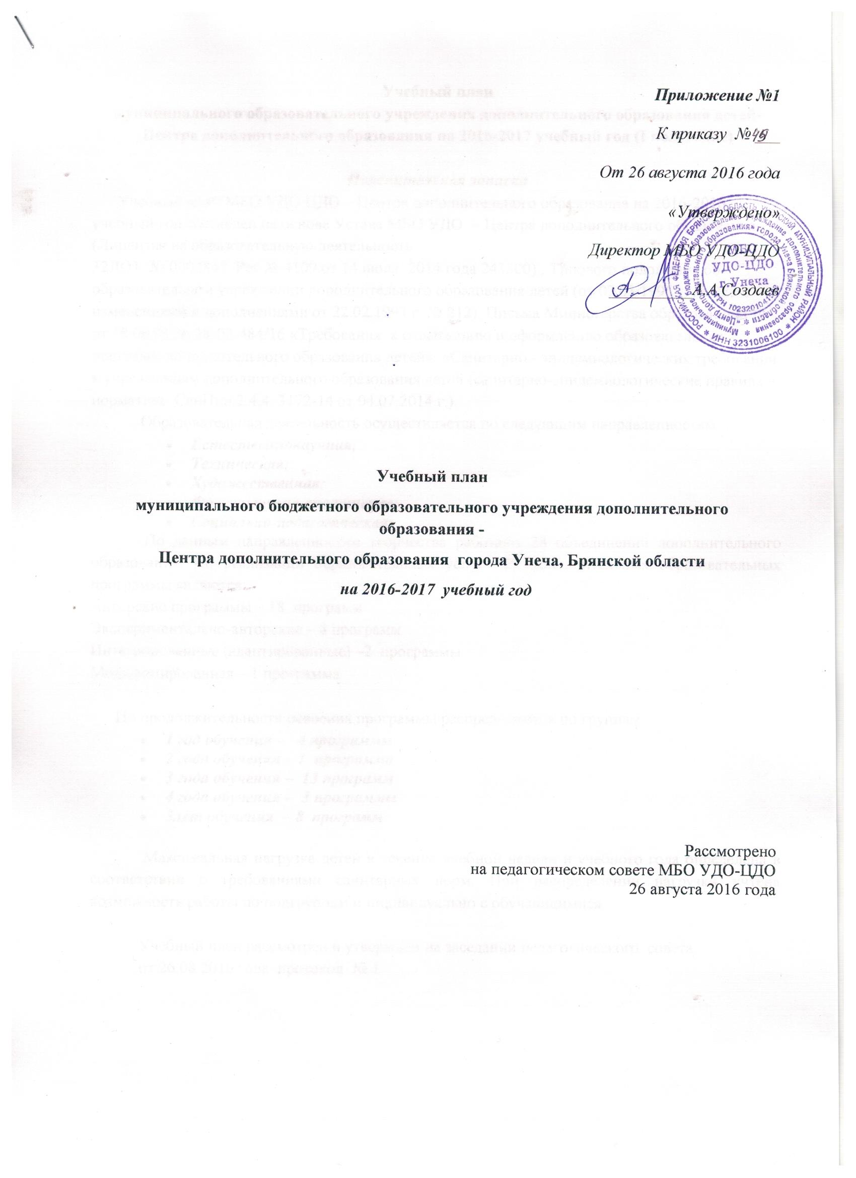

Учебный план
муниципального образовательного учреждения дополнительного образования детей-
Центра дополнительного образования на 2016-2017 учебный год (I полугодие)

Пояснительная записка
Учебный план МБО УДО ЦДО – Центра дополнительного образования на 2016-2016 учебный год составлен на основе Устава МБО УДО – Центра дополнительного образования (Лицензия на образовательную деятельность:
32ЛО1 № 0002847 Рег.№ 4109 от 14 июля 2014 года 243300) , Типового положения об образовательном учреждении дополнительного образования детей (от 07.03.1995 г. № 223 с изменениями и дополнениями от 22.02.1997 г. № 212), Письма Министерства образования РФ от 18.06.03 № 28-02-484/16 «Требования к содержанию и оформлению образовательных программ дополнительного образования детей», «Санитарно - эпидемиологических требований к учреждениям дополнительного образования детей (санитарно-эпидемиологические правила и нормативы СанПин 2.4.4. 3172-14 от 04.07.2014 г.).
Образовательная деятельность осуществляется по следующим направленностям:
- Естественнонаучная;
- Техническая;
- Художественная;
- Физкультурно-спортивная;
- Социально-педагогическая;
По данным направленностям творчества работают 28 объединений дополнительного образования. По реализации образовательных услуг 29 дополнительных образовательных программы являются:
Авторские программы – 18 программ
Экспериментально-авторские – 8 программ
Интегрированные (адаптированные) –2 программы
Модифицированная – 1 программа

По продолжительности освоения программы распределяются по группам:
- 1 год обучения – 4 программы
- 2 года обучения – 1 программа
- 3 года обучения – 13 программ
- 4 года обучения – 3 программы
- 5лет обучения – 8 программ

Максимальная нагрузка детей в течение учебной недели и учебного года определена в соответствии с требованиями санитарных норм. При распределении нагрузки учтена возможность работы по подгруппам и индивидуально с обучающимися.

Учебный план рассмотрен и утвержден на заседании педагогического совета
от 26.08.2016 года протокол № 1 .

Учебный план Центра дополнительного образования
на 1 сентября 2016 года
Кружки, клубы,  студии, объединения | Год и группы обучения |  |  |  |  |  |  |  |  |  |  |  |  |  |  |  |  |  |  |  |  |  | Итого  часов и обучаю  щихся
 | 1 год |  |  |  |  |  |  |  |  |  |  | 2 год |  |  |  |  | 3 год |  |  |  | 4 год | 5 год
 | 1 группа | 2 группа | 3 группа | 4 группа |  |  | 5 группа | Факультативный курс |  |  |  | 1 группа |  |  | 2 группа |  | 1 группа |  | 2 группа |  | 1 группа
Социально-педагогическая направленность
Студия  детского  творчества  «Росинка»: | 4а/12 | 4б/12 | 5а/17 |  |  |  |  |  |  |  |  | 5б/18  5в/20 |  |  | 6а/15 |  | 6б/16 |  | 6в/13 |  |  |  | 34/123
Музыка | 1 | 1 | 1 |  |  |  |  |  |  |  |  | 1 1 |  |  | 1 |  | 1 |  | 1 |  |  |  | 8
Развитие речи |  |  | 1 |  |  |  |  |  |  |  |  | 1 1 |  |  | 2 |  | 2 |  | 2 |  |  |  | 9
Веселый счет |  |  |  |  |  |  |  |  |  |  |  |  |  |  | 1 |  | 1 |  | 1 |  |  |  | 3
Уроки творчества |  |  | 1 |  |  |  |  |  |  |  |  | 1 1 |  |  | 1 |  | 1 |  | 1 |  |  |  | 6
Ритмика | 1 | 1 | 1 |  |  |  |  |  |  |  |  | 1 1 |  |  | 1 |  | 1 |  | 1 |  |  |  | 8
«Дошколенок»  с.Белогорщ | 4/12 |  |  |  |  |  |  |  |  |  |  |  |  |  |  |  |  |  |  |  |  |  | 4/12
Развивающая грамматика и счет | 2 |  |  |  |  |  |  |  |  |  |  |  |  |  |  |  |  |  |  |  |  |  | 2
Уроки творчества | 2 |  |  |  |  |  |  |  |  |  |  |  |  |  |  |  |  |  |  |  |  |  | 2
Клуб Волонтеров | 4/12 |  |  |  |  |  |  |  |  |  |  | 6/10 |  |  |  |  |  |  |  |  |  |  | 10/22
Журналистика. Реклама |  |  |  |  |  |  |  |  |  |  |  |  |  |  |  |  | 6/8 |  |  |  |  |  | 6/8
Уроки нравственности  с.Белогорщ | 2/14 |  |  |  |  |  |  |  |  |  |  |  |  |  |  |  |  |  |  |  |  |  | 2/14
Художественная направленность
Театральная студия «Палитра» | 6/14 |  |  |  |  |  |  |  |  |  | 6/13 |  |  |  |  | 8/14 |  |  |  | 8/9 |  |  | 28/50
Сценическая речь | 1 |  |  |  |  |  |  |  |  |  | 1 |  |  |  |  | 1 |  |  |  | 1 |  |  | 4
Ритмика | 1 |  |  |  |  |  |  |  |  |  | 1 |  |  |  |  |  |  |  |  |  |  |  | 2
Театральные игры | 1 |  |  |  |  |  |  |  |  |  | 1 |  |  |  |  |  |  |  |  |  |  |  | 2
Сценическая практика | 1 |  |  |  |  |  |  |  |  |  | 1 |  |  |  |  | 2 |  |  |  | 2 |  |  | 6
Танец |  |  |  |  |  |  |  |  |  |  |  |  |  |  |  | 1 |  |  |  | 1 |  |  | 2
Актерское мастерство |  |  |  |  |  |  |  |  |  |  |  |  |  |  |  | 2 |  |  |  | 2 |  |  | 4
Музыкально-эстетическое воспитание и основы вокала (МЭВОВ) | 2 |  |  |  |  |  |  |  |  |  | 2 |  |  |  |  | 2 |  |  |  | 2 |  |  | 8
Роспись по ткани |  |  |  |  |  |  |  |  |  |  | 6/10 |  |  |  |  |  |  |  |  |  |  |  | 6/10
Акварели | 4/12 |  |  |  |  |  |  |  |  |  |  |  |  |  |  | 6/8 |  |  |  |  |  |  | 10/20
Акварели  с.Белогорщ | 4/12 |  |  |  |  |  |  |  |  |  |  |  |  |  |  |  |  |  |  |  |  |  | 4/12
Музыкальный  клуб |  |  |  |  |  |  |  |  |  |  |  |  |  |  |  | 4/16 |  |  |  |  |  |  | 4/16
Ансамбль танца  «Мозаика» 1 | 2/12 |  |  |  |  |  |  |  |  |  | 4/12 |  |  | 4/12 |  | 6/14 |  |  |  |  |  |  | 16/50
Ансамбль танца  «Мозаика» 2 |  |  |  |  |  |  |  |  |  |  | 6/16 |  |  |  |  |  |  |  |  |  |  |  | 6/16
Эстрадный вокал |  |  |  |  |  |  |  |  |  |  | 6/13 |  |  |  |  | 6/13 |  |  |  |  |  |  | 12/26
Эстрадный вокал  с. Белогорщь | 2/13 |  |  |  |  |  |  |  |  |  |  |  |  |  |  |  |  |  |  |  |  |  | 2/13
«Волшебный бисер» | 4/12 |  |  |  |  |  |  |  |  |  |  |  |  |  |  |  |  |  |  |  |  |  | 4/12
Кройка и шитьё |  |  |  |  |  |  |  |  |  |  | 6/10 |  |  |  |  | 6/8 |  |  |  |  |  |  | 12/18
Кройка и шитье  с.Белогорщ | 4/12 |  |  |  |  |  |  |  |  |  |  |  |  |  |  |  |  |  |  |  |  |  | 4/12
Веселая иголочка | 4/12 | 4/12 |  |  |  |  |  |  |  |  |  |  |  |  |  |  |  |  |  |  |  |  | 8/24
Планета творчества |  |  |  |  |  |  |  |  |  |  | 6/10 |  |  |  |  |  |  |  |  |  |  |  | 6/10
Мастерская Самоделкина | 2/12 | 2/12 |  |  |  |  |  |  |  |  |  |  |  |  |  |  |  |  |  |  |  |  | 4/24
Фольклорный коллектив  «Сударушка» |  |  |  |  |  |  |  |  |  |  | 6/23 |  |  |  |  |  |  |  |  |  |  |  | 6/23
Вязание | 4/12 |  |  |  |  |  |  |  |  |  | 6/10 |  |  |  |  |  |  |  |  | 6/8 |  |  | 16/30
Волшебная нить | 6/8 | 6/8 | 6/9 |  |  |  |  |  |  |  |  |  |  |  |  |  |  |  |  |  |  |  | 18/25
Макраме |  |  |  |  |  |  |  |  |  |  |  |  |  |  |  | 6/8 |  |  |  |  |  |  | 6/8
Золотая соломка | 4/12 | 4/13 |  |  |  |  |  |  |  |  | 6/10 |  |  | 6/10 |  |  |  |  |  |  |  |  | 20/45
«Театр КВН» | 4/12 |  |  |  |  |  |  |  |  |  |  |  |  |  |  |  |  |  |  |  |  |  | 4/12
Техническая направленность

Автокросс | 4/12 |  |  |  |  |  |  |  |  |  |  | 6/10 |  |  |  |  | 6/8 |  |  |  |  |  | 16/30
Картинг |  |  |  |  |  |  |  |  |  |  |  | 6/10 |  |  |  |  | 6/8 (В.П.) |  | 6/8 |  |  |  | 18/26
Физкультурно-спортивная направленность
Восточные единоборства (Создаев А.А.) |  |  |  |  |  |  |  |  |  |  |  |  |  |  |  |  | 6/20 |  |  |  |  |  | 6/20
Восточные единоборства  (Горлин А.С.) | 4/15 |  |  |  |  |  |  |  |  |  |  | 6/15 |  |  |  |  |  |  |  |  |  |  | 10/30
«Лыжная секция» |  |  |  |  |  |  |  |  |  |  |  |  |  |  |  |  | 6/12 |  |  |  |  |  | 6/12
Естественнонаучная направленность
Тропинка в природу | 4/12 | 4/12 |  |  |  |  |  |  |  | 2/12  2/12 |  | 6/10 |  |  | 6/10 |  | 6/8 |  |  |  |  |  | 30/76
Муравейник | 4/12 |  |  |  |  |  |  |  |  |  |  |  |  |  |  |  |  |  |  |  |  |  | 4/12
Муравейник  (Белогорщ) | 4/12 |  |  |  |  |  |  |  |  |  |  |  |  |  |  |  |  |  |  |  |  |  | 4/12

Итого по Центру дополнительного образования: 71 группа / 346 часа / 853 обучающихся

